ОТЧЕТ

По учебной практике

Выполнили: ст. гр. ИУ6-13Б

Царёв И. П., Майоров Д. М.

г. Москва

2025

Содержание:

1. Разборка системного блока
2. Сборка системного блока
3. Используемая литература
4. **Разборка системного блока**

Подготовка рабочего места и отключение периферии

Нахожу механический выключатель на блоке питания и перевожу его из положения «Вкл.» в положение «Выкл.».

**Этап 1.1 Снятие боковых крышек корпуса**

Перехожу к вскрытию корпуса. Исследую заднюю стенку системного блока, нахожу четыре крепежных винта, расположенных по краям. Используя крестовую отвертку подходящего размера, последовательно откручиваю каждый винт, аккуратно складывая их, чтобы избежать потери.

После удаления всех винтов, аккуратно берусь за левую боковую панель и сдвигаю ее примерно на 1-2 сантиметра строго назад относительно корпуса. Чувствую, как панель выходит из зацепления с направляющими, после чего свободно снимаю ее. Точно такую же процедуру повторяю с правой боковой панелью, открывая полный доступ к внутренним компонентам системы.

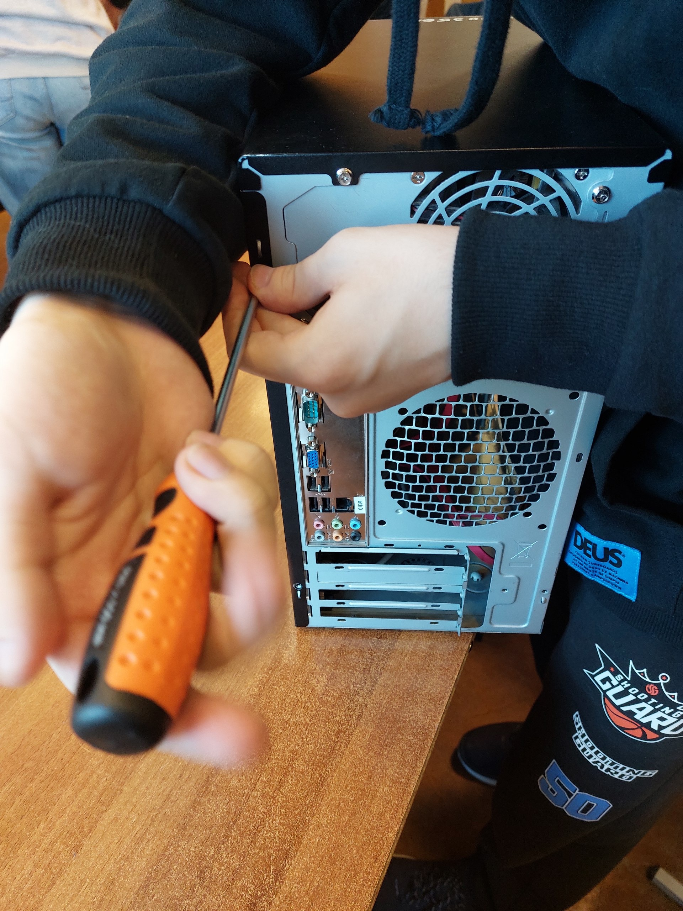

Рисунок 1. Процесс откручивания винтов боковой крышки корпуса.

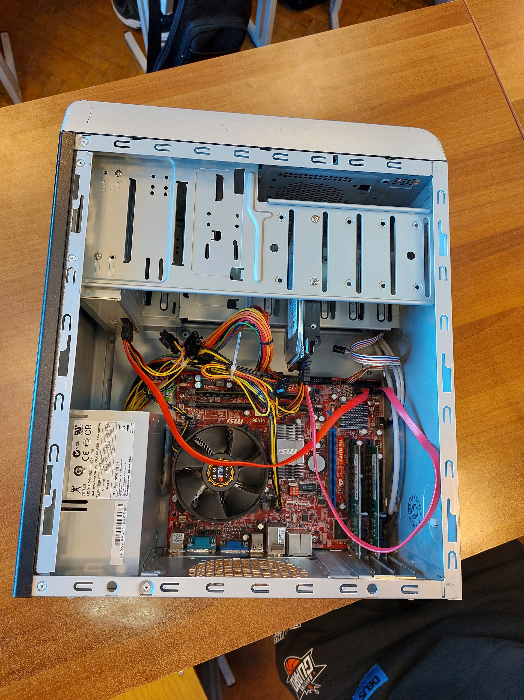

Рисунок 2. Вид системного блока без боковой крышки.

**Этап 1.2: Демонтаж плат расширения**

Компонент: Сетевая карта.

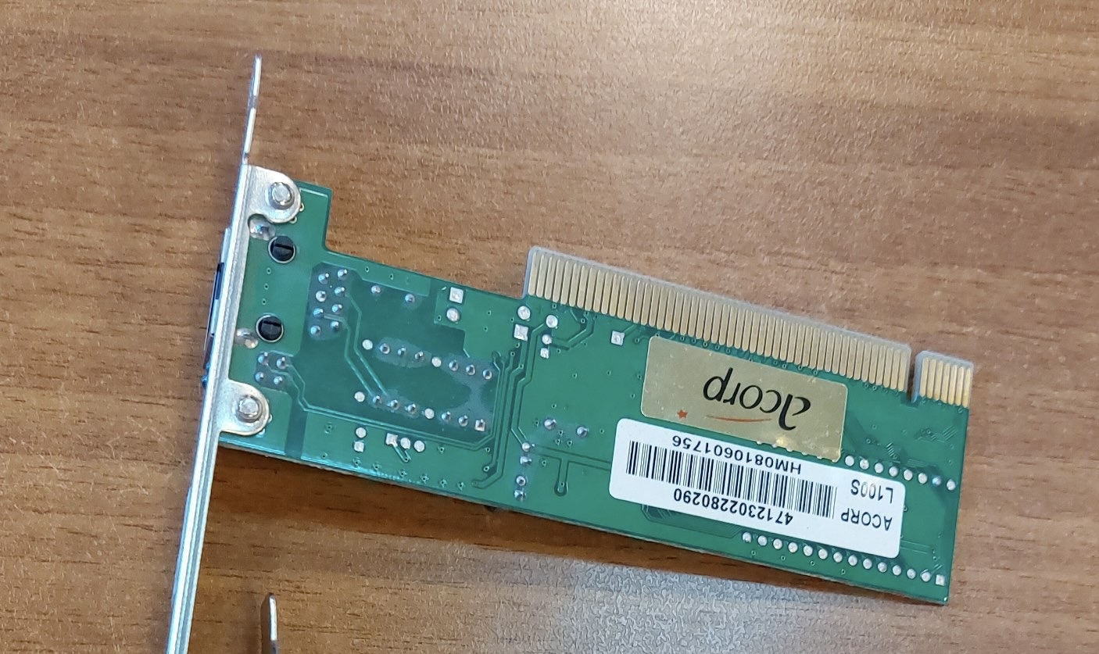

Рисунок 3. Вид сетевой карты.

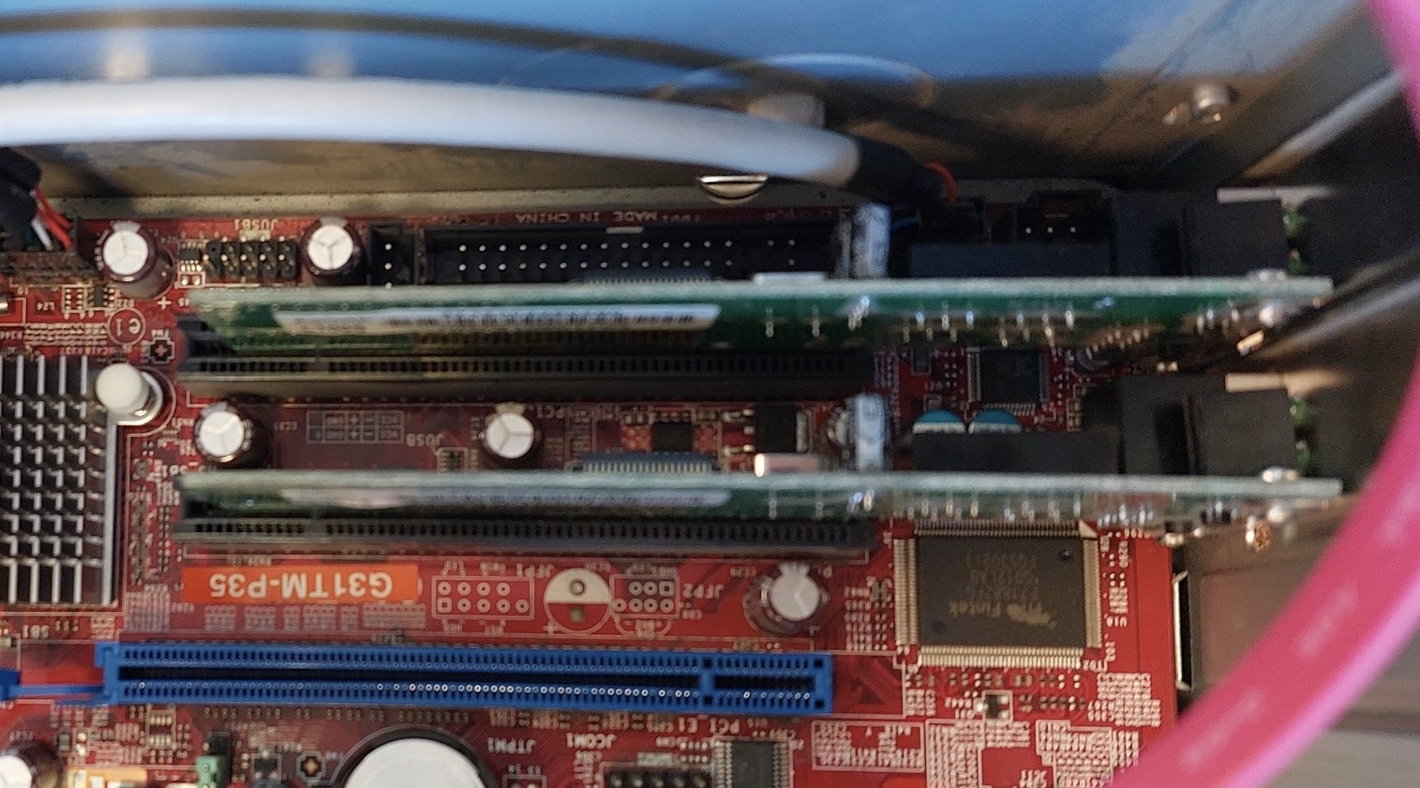

Рисунок 4. Вид расположения сетевых карт на материнской плате.

Приступаю к извлечению плат расширения. Нахожу установленную в слот PCI сетевую карту. Аккуратно откручиваю единственный винт, который крепит ее металлическую планку к корпусу. Берусь пальцами за верхний край платы, аккуратно раскачиваю ее из стороны в сторону и извлекаю из слота строго вертикально вверх.

**Этап 1.3: Отсоединение кабелей и шлейфов**

Приступаю к отсоединению внутренних кабелей.  
Начинаю с самого большого разъема - 24-контактного коннектора питания ATX материнской платы. Нахожу пластиковую защелку, аккуратно нажимаю

на нее большим пальцем и, придерживая самой материнской платы второй рукой, извлекаю коннектор.

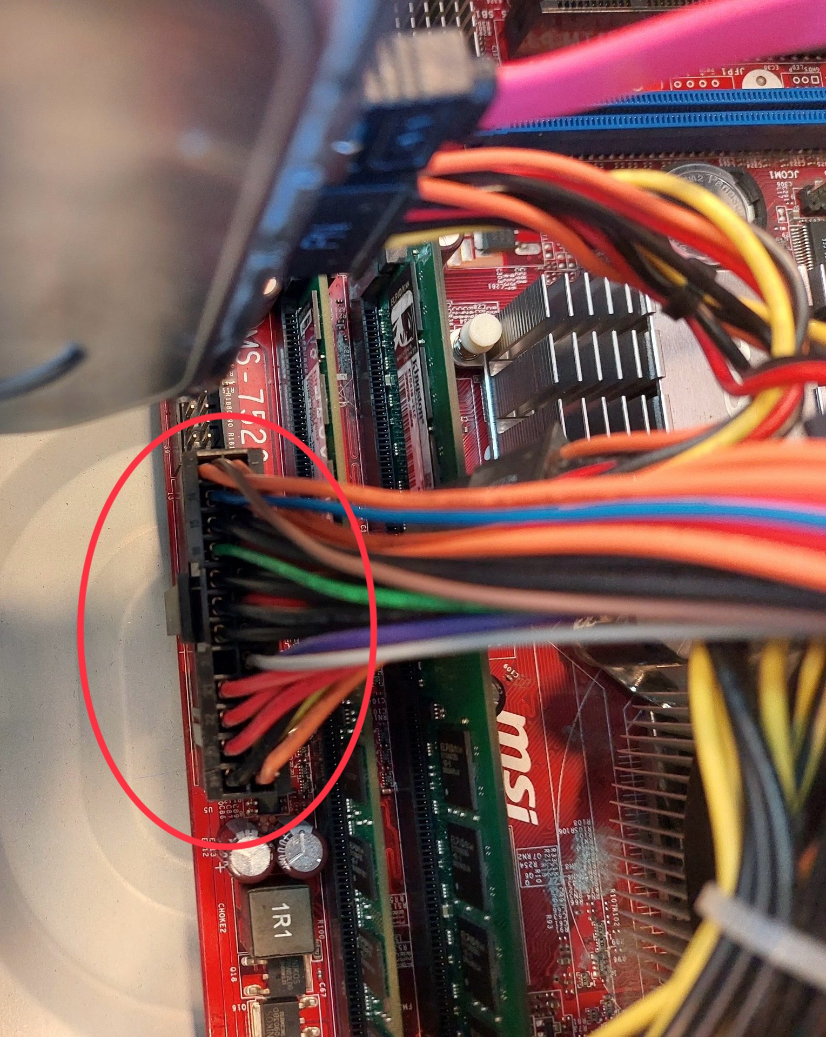

Рисунок 5. 24-контактный коннектора питания ATX материнской платы.

Затем перехожу к дополнительному 4-контактному разъему питания процессора (ATX12V), который расположен рядом с сокетом CPU.

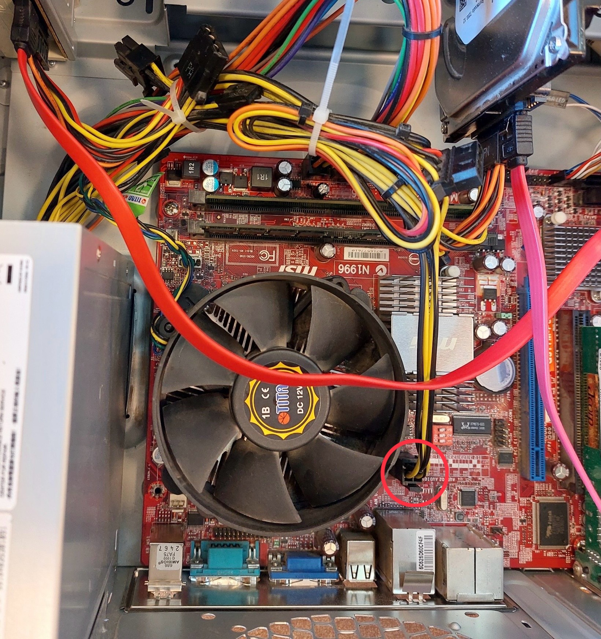

Рисунок 6. 4-контактный разъем питания процессора (ATX12V).

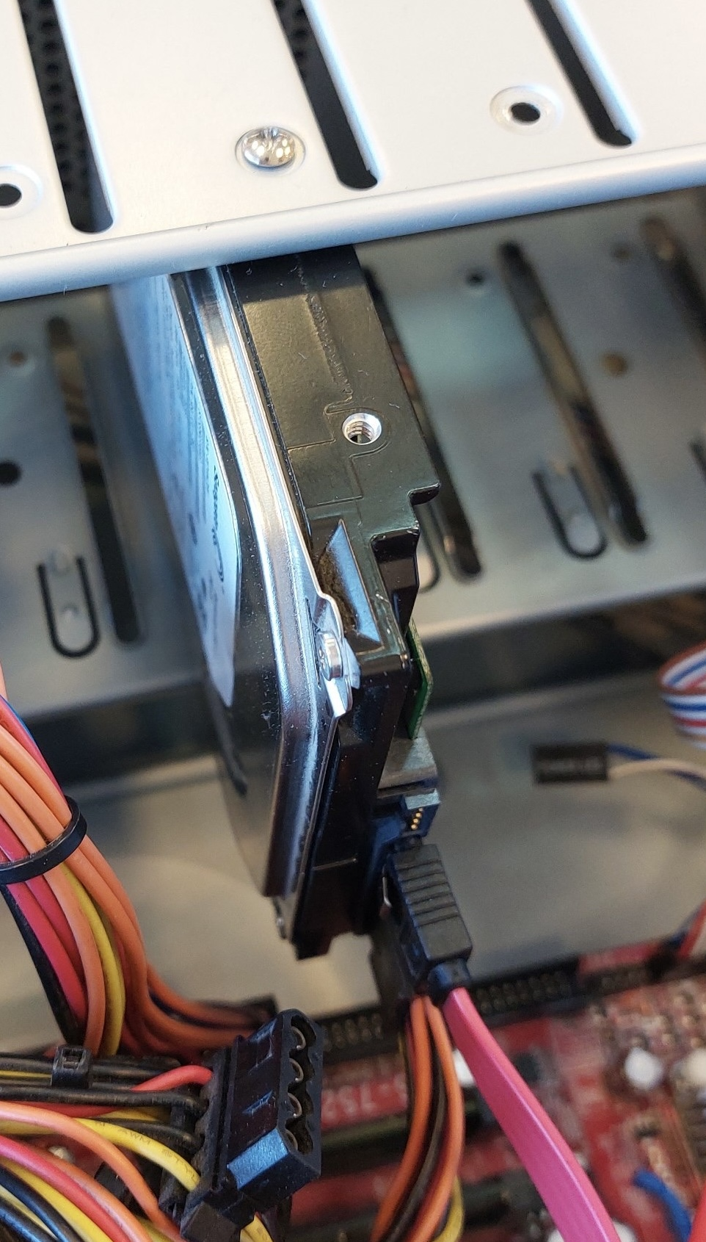

Рисунок 7. Жесткий диск с подключенными кабелями линии питания (Molex) и линии данных (SATA power).

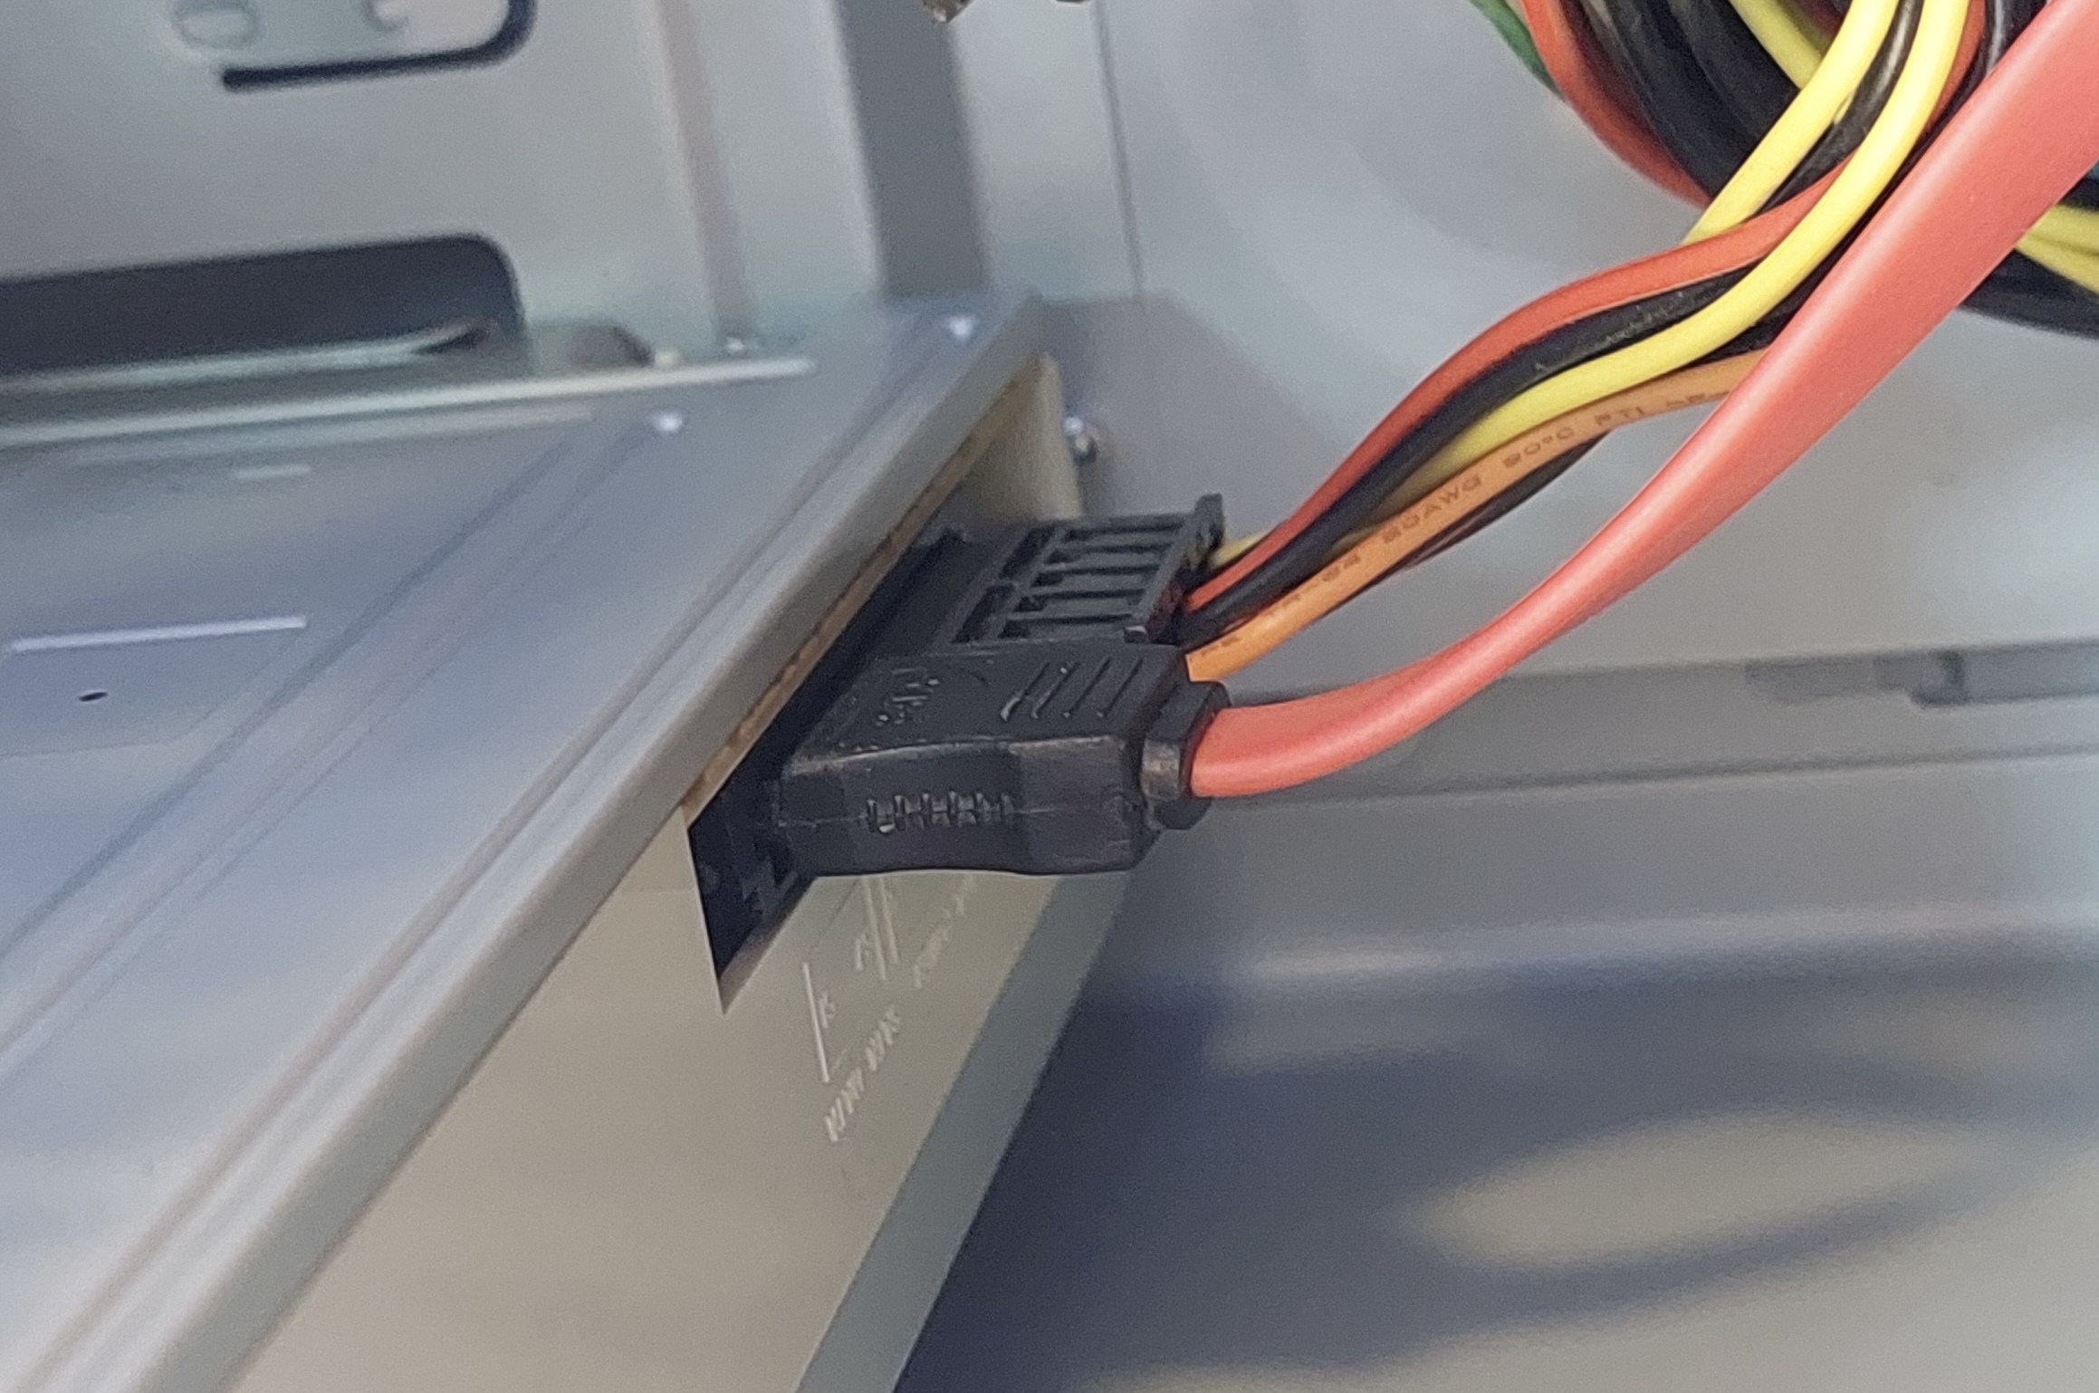

Рисунок 8. Оптический привод с подключенными кабелями линии питания (Molex) и линии данных (SATA power).

Далее последовательно отсоединяю все кабели линии питания (Molex) и линии данных (SATA power) от накопителей: от жесткого диска и оптического привода.

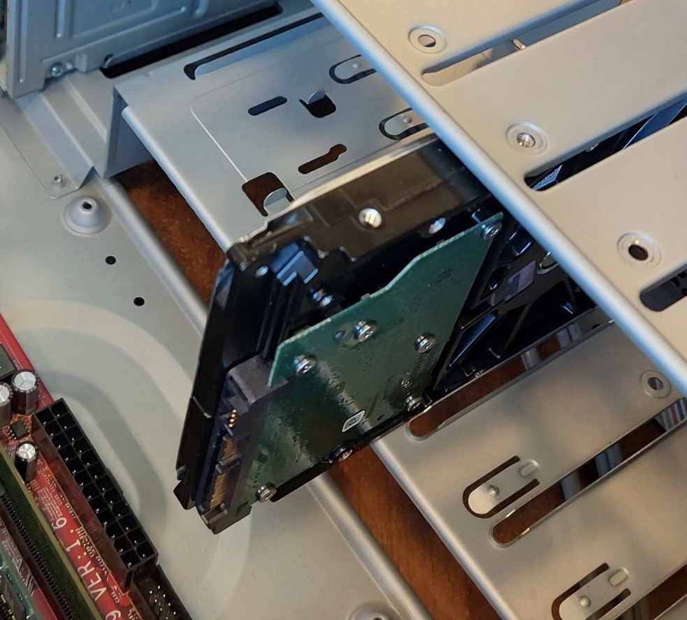

Рисунок 9. Жесткий диск с отключенными кабелями линии питания (Molex) и линии данных (SATA power).

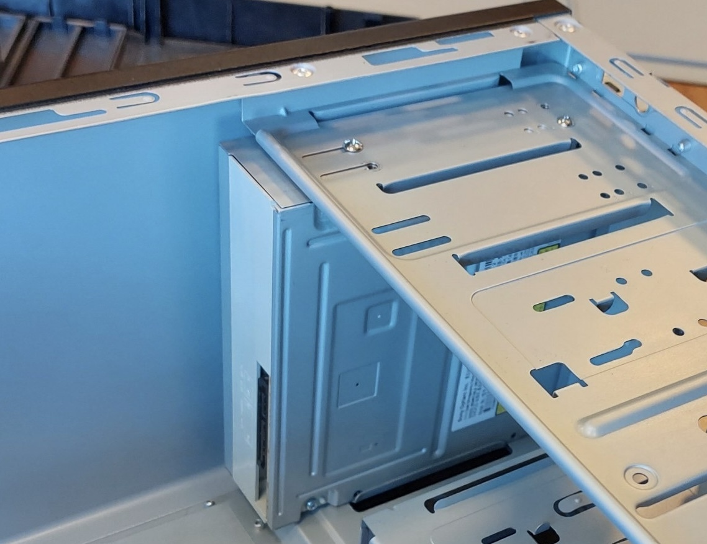

Рисунок 10. Оптический привод с отключенными кабелями линии питания (Molex) и линии данных (SATA power).

Нахожу группу коннекторов, подписанных как PWR_BTN (кнопка питания), RST_BTN (кнопка перезагрузки), HDD LED (индикатор активности диска), PWR_LED (индикатор питания), а также коннекторы для портов на лицевой панели: AUDIO (аудиовыход и микрофон) и USB. Аккуратно отсоединяю каждый коннектор, запоминая их расположение для последующей сборки.

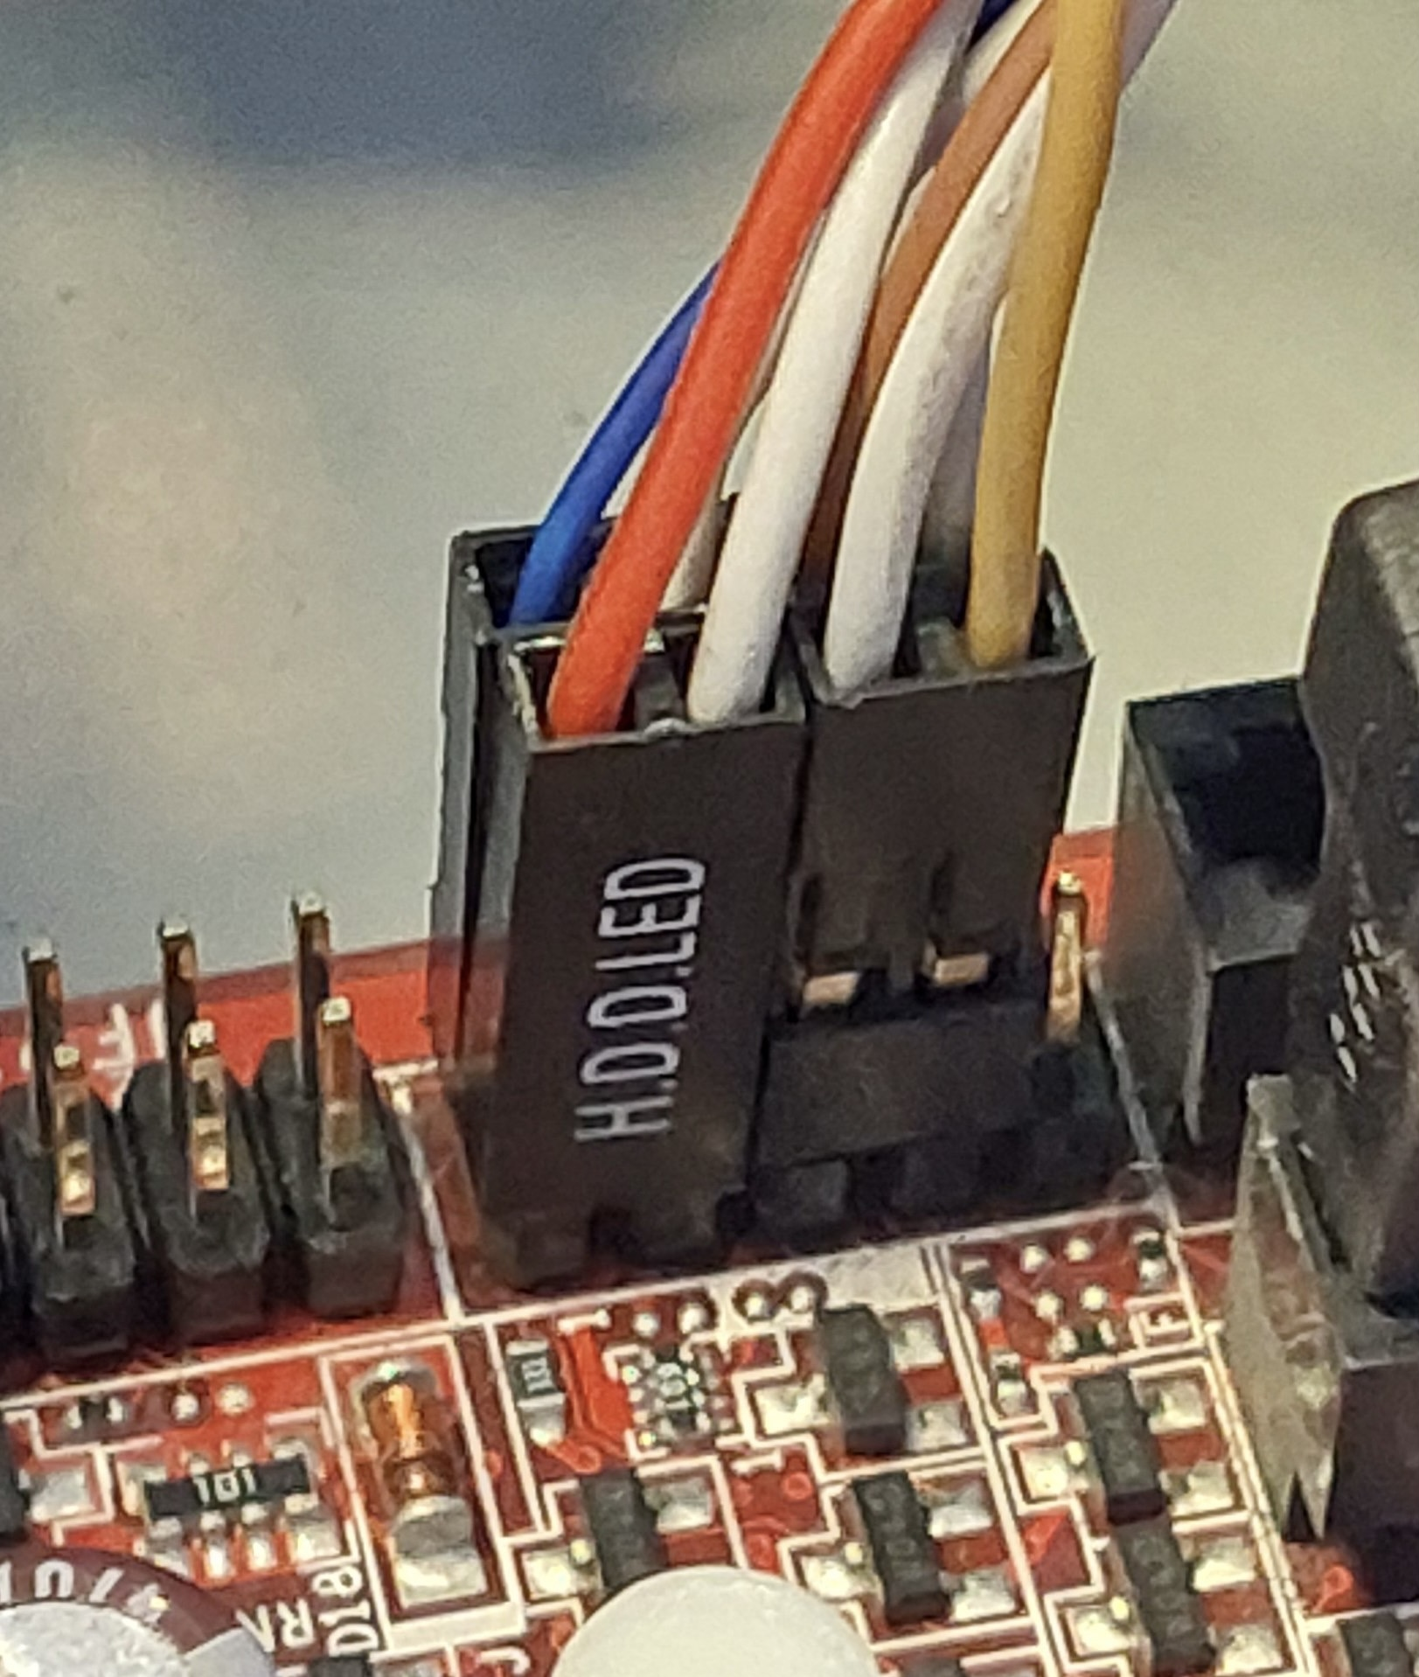

Рисунок 11. Демонстрация группы коннекторов PWR_BTN, RST_BTN, HDD LED, PWR_LED.

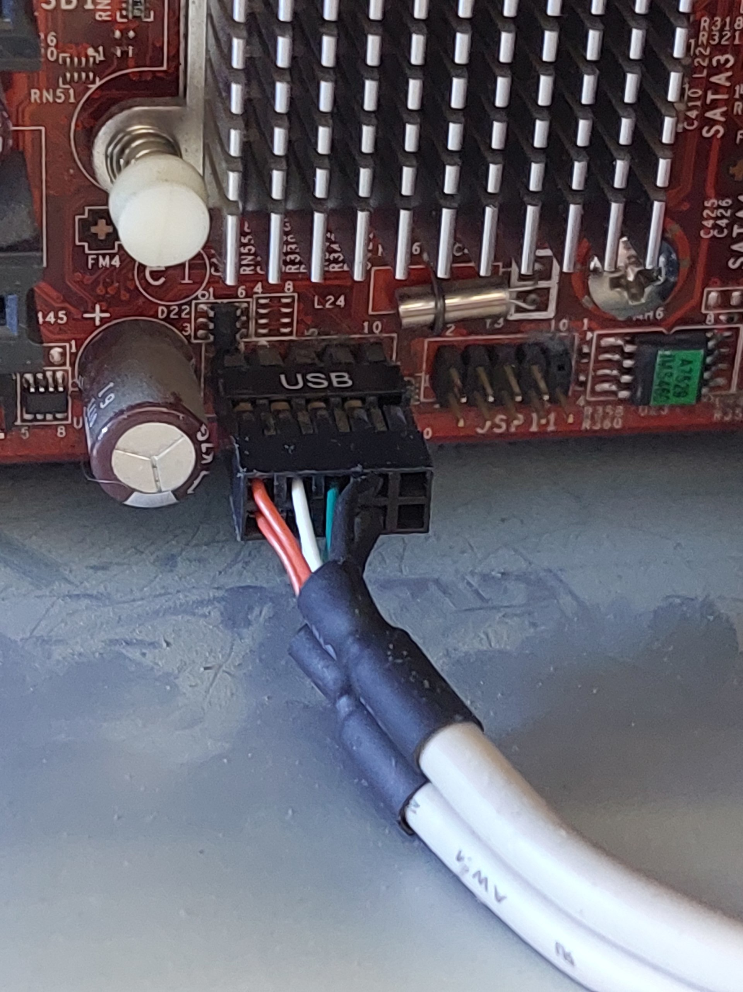

Рисунок 12. Демонстрация коннектора USB.

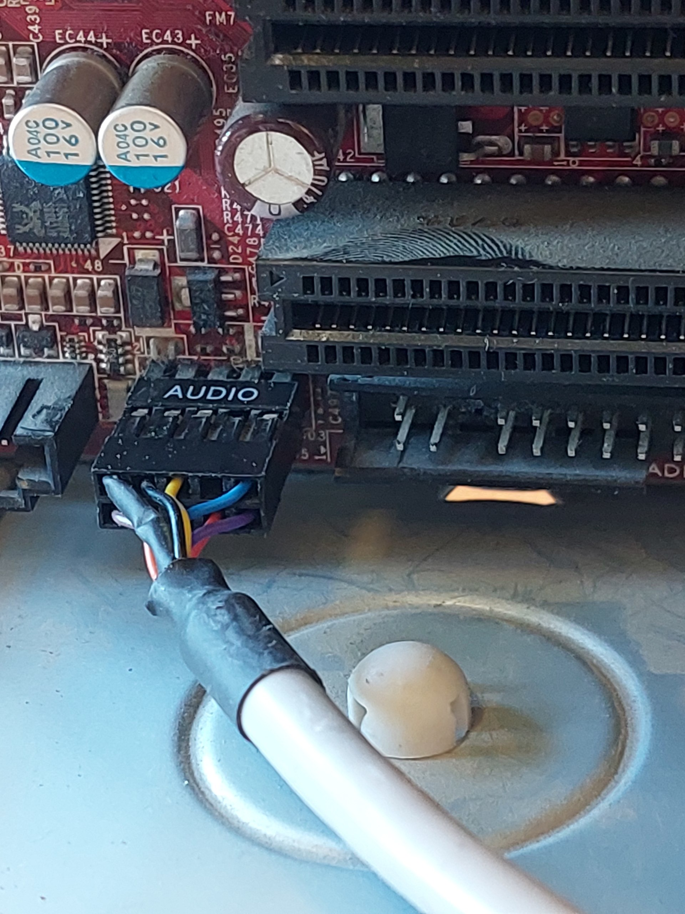

Рисунок 13. Демонстрация коннектора AUDIO.

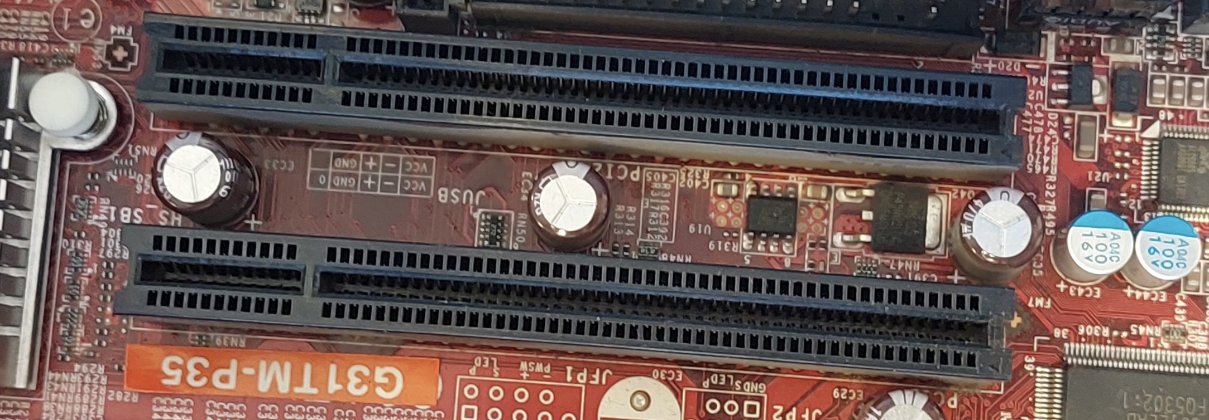

Рисунок 14. Вид на слоты PCI после извлечения сетевых карт.

**Этап 1.5: Извлечение накопителей данных**

Компонент: Жесткий диск (HDD)

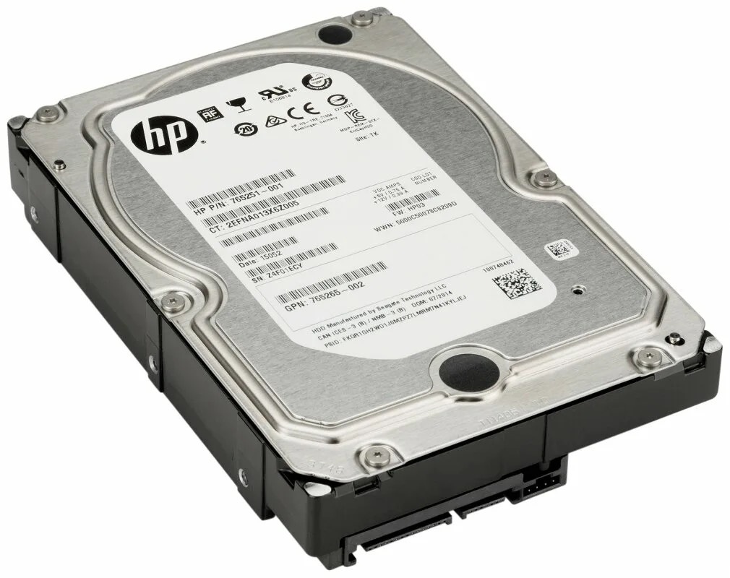

Рисунок 15. Изображение жесткого диска.

Перехожу к извлечению накопителей. Нахожу жесткий диск, установленный в специальной корзине. Беру крестовую отвертку и откручиваю четыре винта - по два с каждой стороны диска, которые крепят его к салазкам корзины. Аккуратно выдвигаю его вперед, в сторону внутреннего пространства корпуса, и полностью извлекаю.

Этап 1.6: Демонтаж блока питания

Компонент: Блок питания (БП)

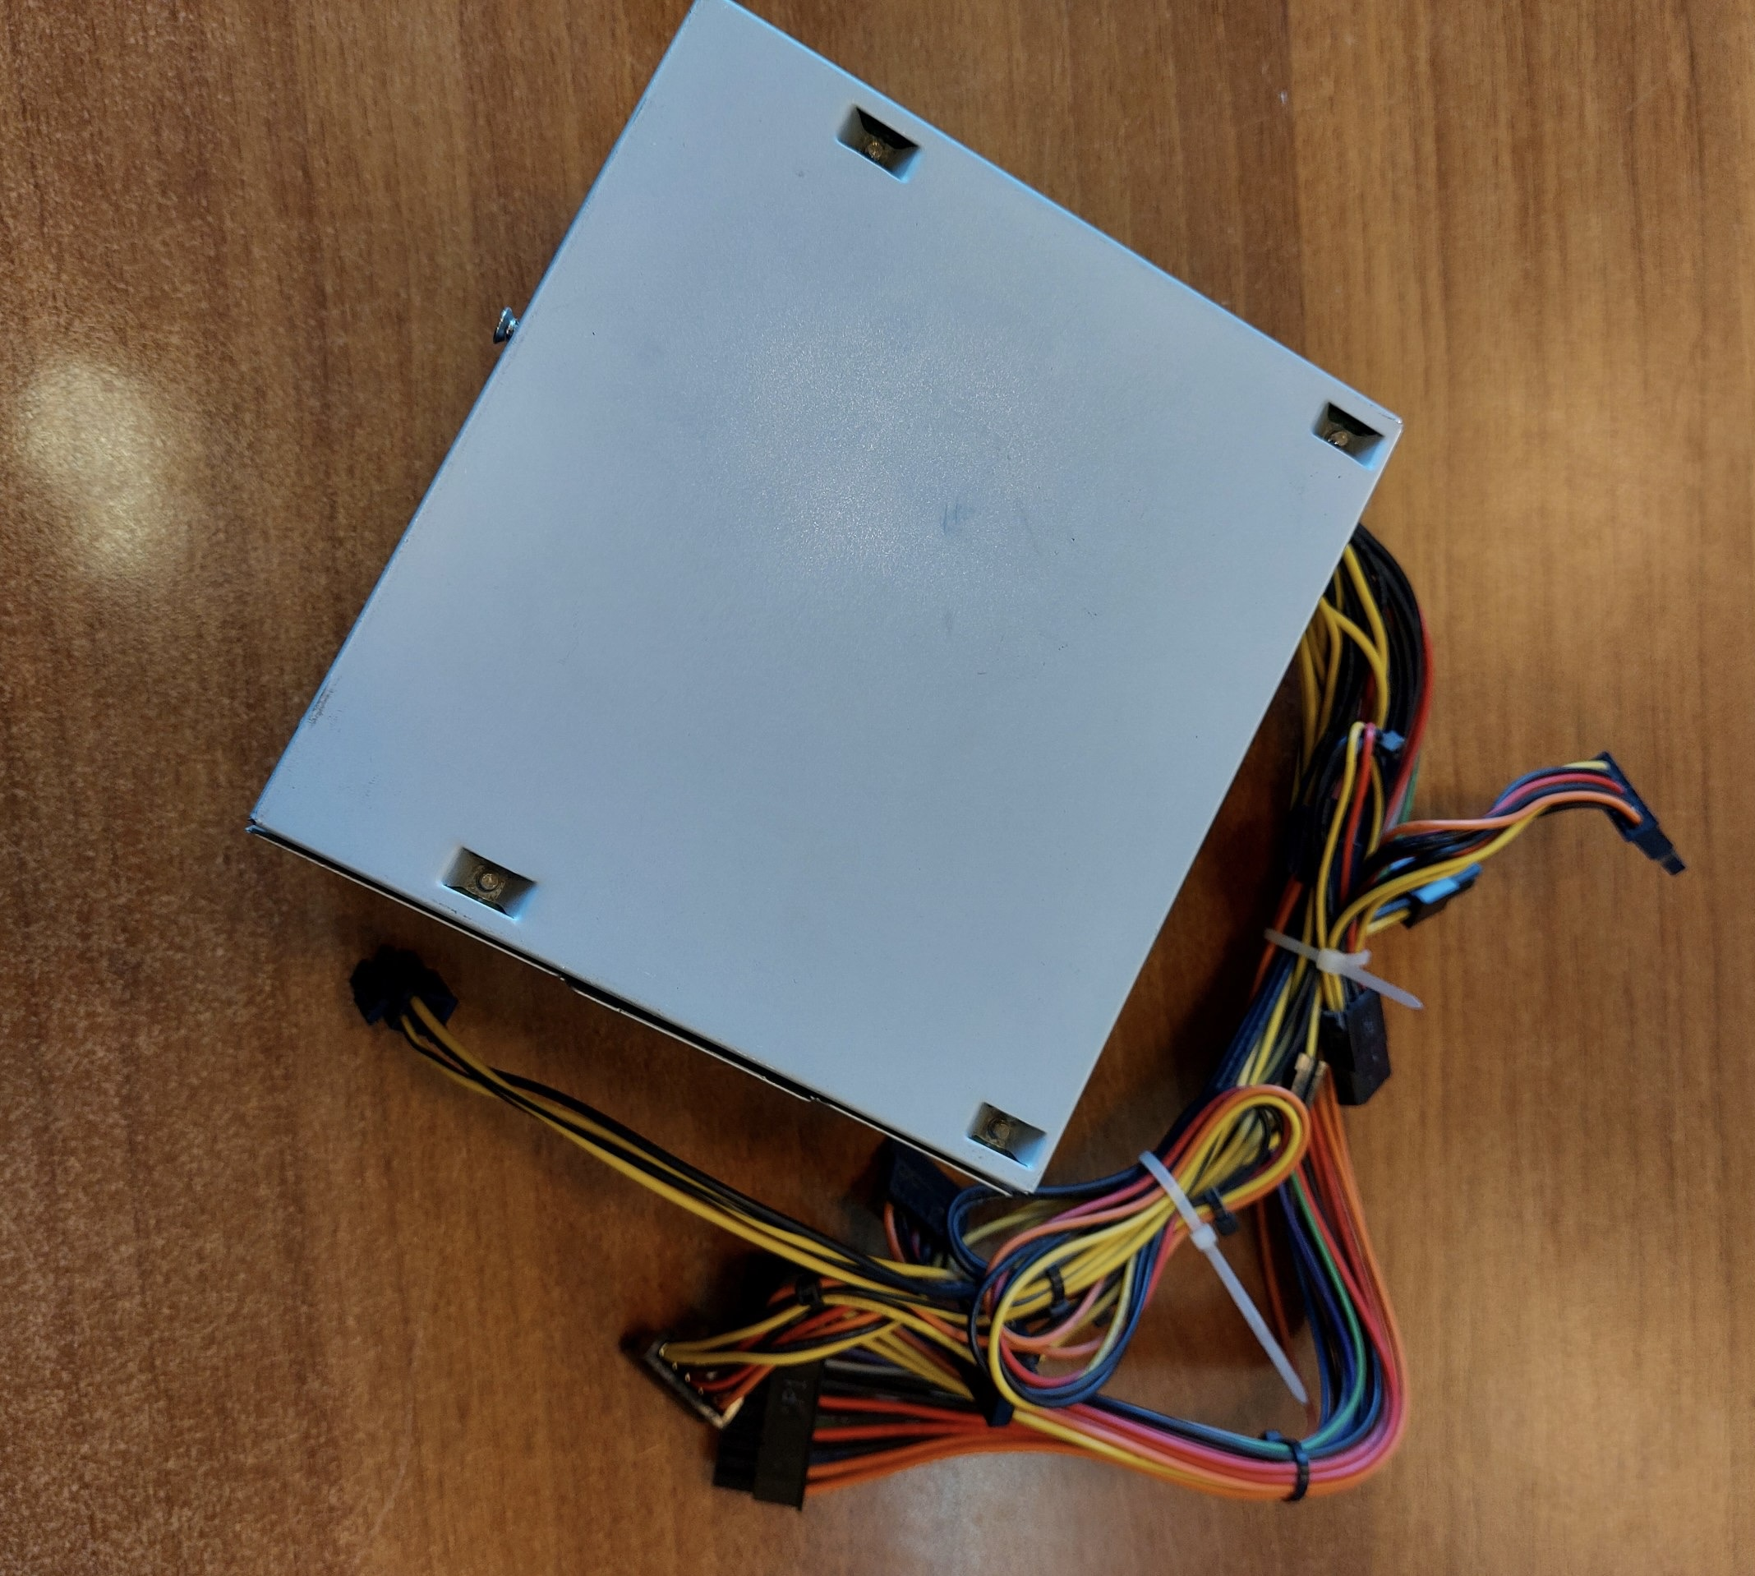

Рисунок 16. Изображение блока питания.

Приступаю к демонтажу блока питания. Он расположен в верхней части корпуса и крепится четырьмя винтами к задней стенке. Используя крестовую отвертку, последовательно откручиваю каждый винт, поддерживая блок свободной рукой. После откручивания всех винтов, аккуратно вынимаю блок из корпуса, одновременно направляя пучок проводов внутрь корпуса, чтобы они не зацепились за другие компоненты.

**Этап 1.7: Демонтаж системы охлаждения процессора**

Компонент: Кулер процессора

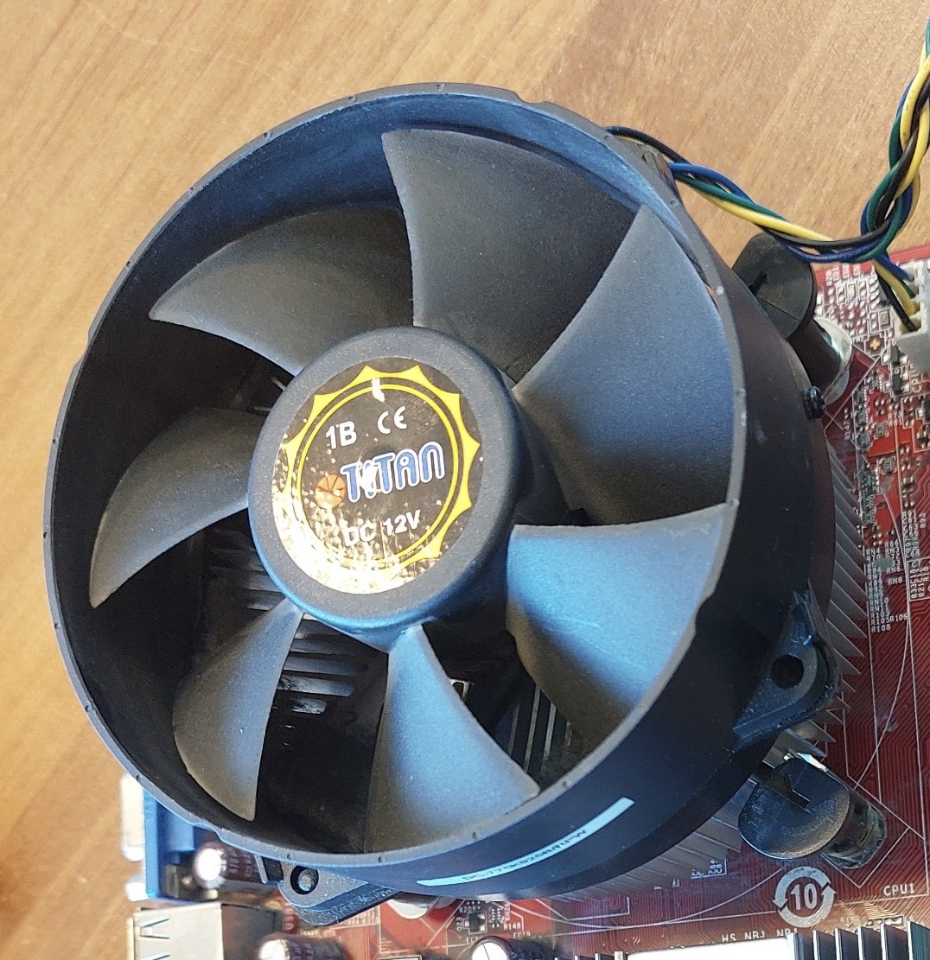

Рисунок 18. Изображение кулера процессора.

Описание и роль в системе: Система охлаждения процессора (кулер) - критически важный компонент, от которого зависит стабильность работы всего компьютера. Современные процессоры выделяют значительное количество тепла, и без эффективного охлаждения они могут перегреться и выйти из строя за считанные секунды. Кулер состоит из металлического радиатора, который отводит тепло от процессора, и вентилятора, который обдувает радиатор воздухом, охлаждая его. Качественная термопаста между процессором и радиатором обеспечивает оптимальную теплопередачу.

Приступаю к демонтажу системы охлаждения процессора. Сначала нахожу и отсоединяю кабель питания вентилятора от разъема на материнской плате, помеченного как CPU_FAN. Изучаю конструкцию крепления - это штатный кулер с четырьмя пластиковыми ножками. Каждая ножка имеет черный поворотный фиксатор. Последовательно поворачиваю каждый фиксатор против часовой стрелки на 90 градусов до характерного щелчка, который сигнализирует о разблокировке. Аккуратно берусь за основание радиатора и отделяю от процессора.

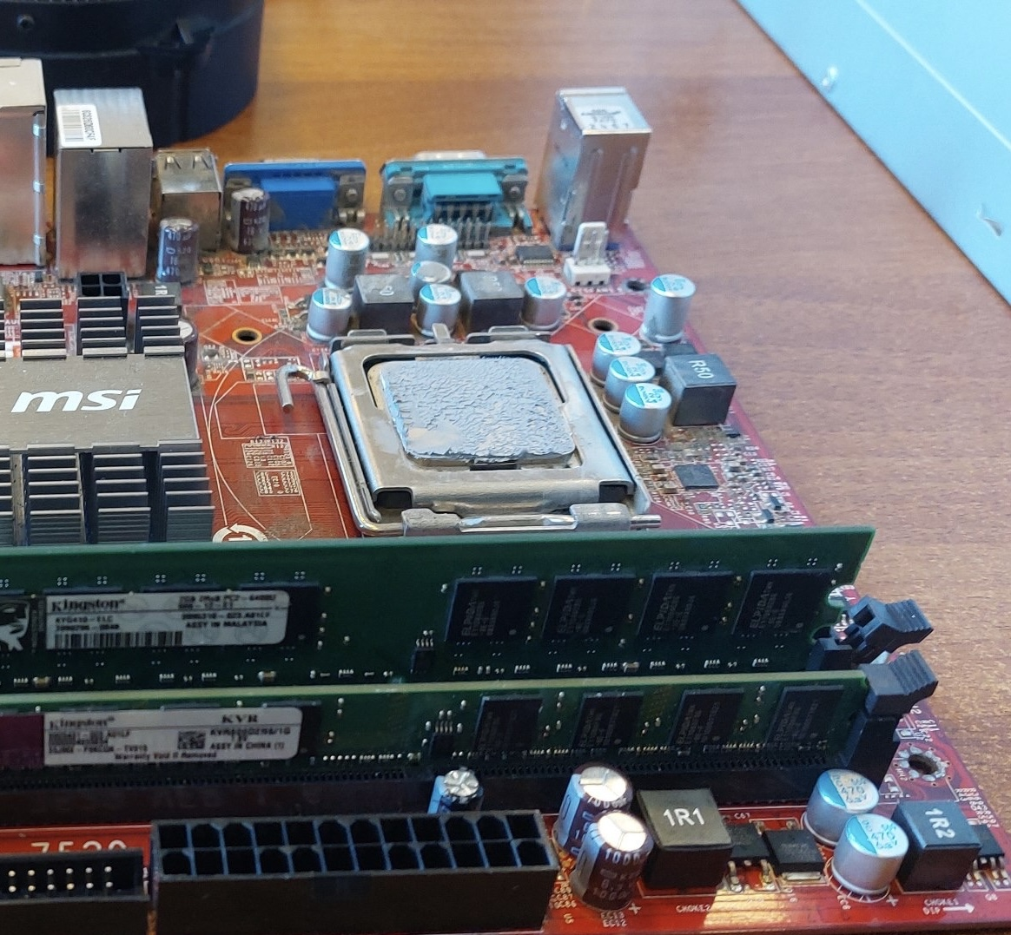

Рисунок 19. Вид на материнскую плату с удаленным кулером процессора.

**Этап 1.8: Извлечение оперативной памяти**

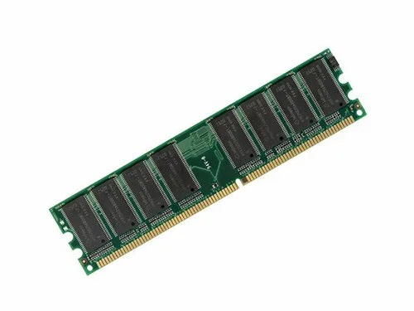Компонент: Модуль оперативной памяти (ОЗУ)

Рисунок 20. Изображение оперативной памяти.

Описание и роль в системе: Оперативная память (ОЗУ) - это быстрая временная память компьютера, в которой хранятся данные и команды, непосредственно используемые процессором в текущий момент времени. В отличие от постоянной памяти жесткого диска, оперативная память работает значительно быстрее, но требует постоянного питания - при выключении компьютера все данные в ней стираются. Объем и скорость оперативной памяти напрямую влияют на производительность системы, особенно при работе с несколькими программами одновременно или с большими файлами.

Теперь приступаю к извлечению модулей оперативной памяти. Нахожу на материнской плате слоты DIMM, в которых установлены планки памяти. По краям каждого слота расположены пластиковые фиксаторы-защелки. Аккуратно нажимаю большими пальцами на эти фиксаторы с двух сторон одновременно. Слышу характерный щелчок, и модуль памяти автоматически приподнимается в слоте. Аккуратно беру планку за боковые края, стараясь не 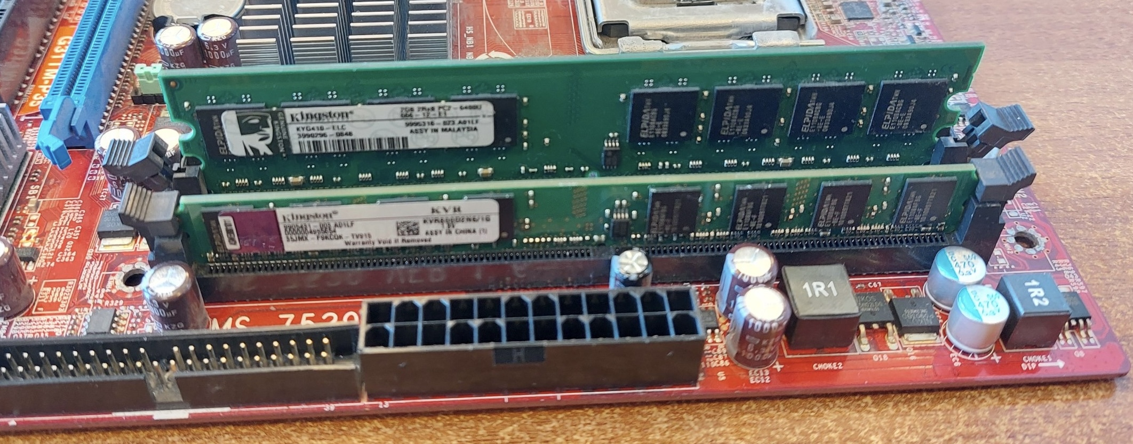касаться позолоченных контактов, и полностью извлекаю ее из слота.

Рисунок 21. Вид крепления планок оперативной памяти в слотах DIMM.

**Этап 1.9: Извлечение материнской платы**

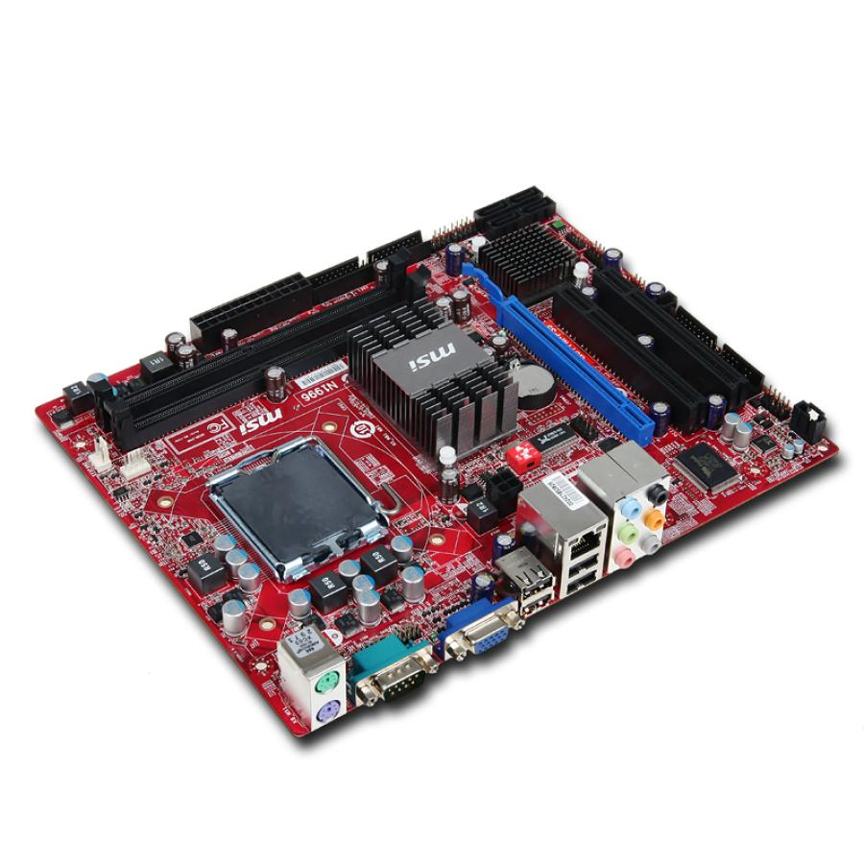Компонент: Материнская плата

Рисунок 22. Изображение материнской платы.

Описание и роль в системе: Материнская плата - это основа всего компьютера, его главная монтажная плата и коммуникационный центр. К ней подключаются и через нее взаимодействуют все остальные компоненты: процессор, оперативная память, видеокарта, жесткие диски и платы расширения. Материнская плата содержит чипсет, который управляет потоками данных между компонентами, BIOS/UEFI, которое инициализирует оборудование при включении, и множество разъемов и портов для подключения внутренних и внешних устройств. Фактически, материнская плата определяет архитектуру и возможности всего компьютера.

Теперь приступаю к извлечению материнской платы. Плата крепится к корпусу с помощью шести винтов, которые вкручены в специальные стойки. 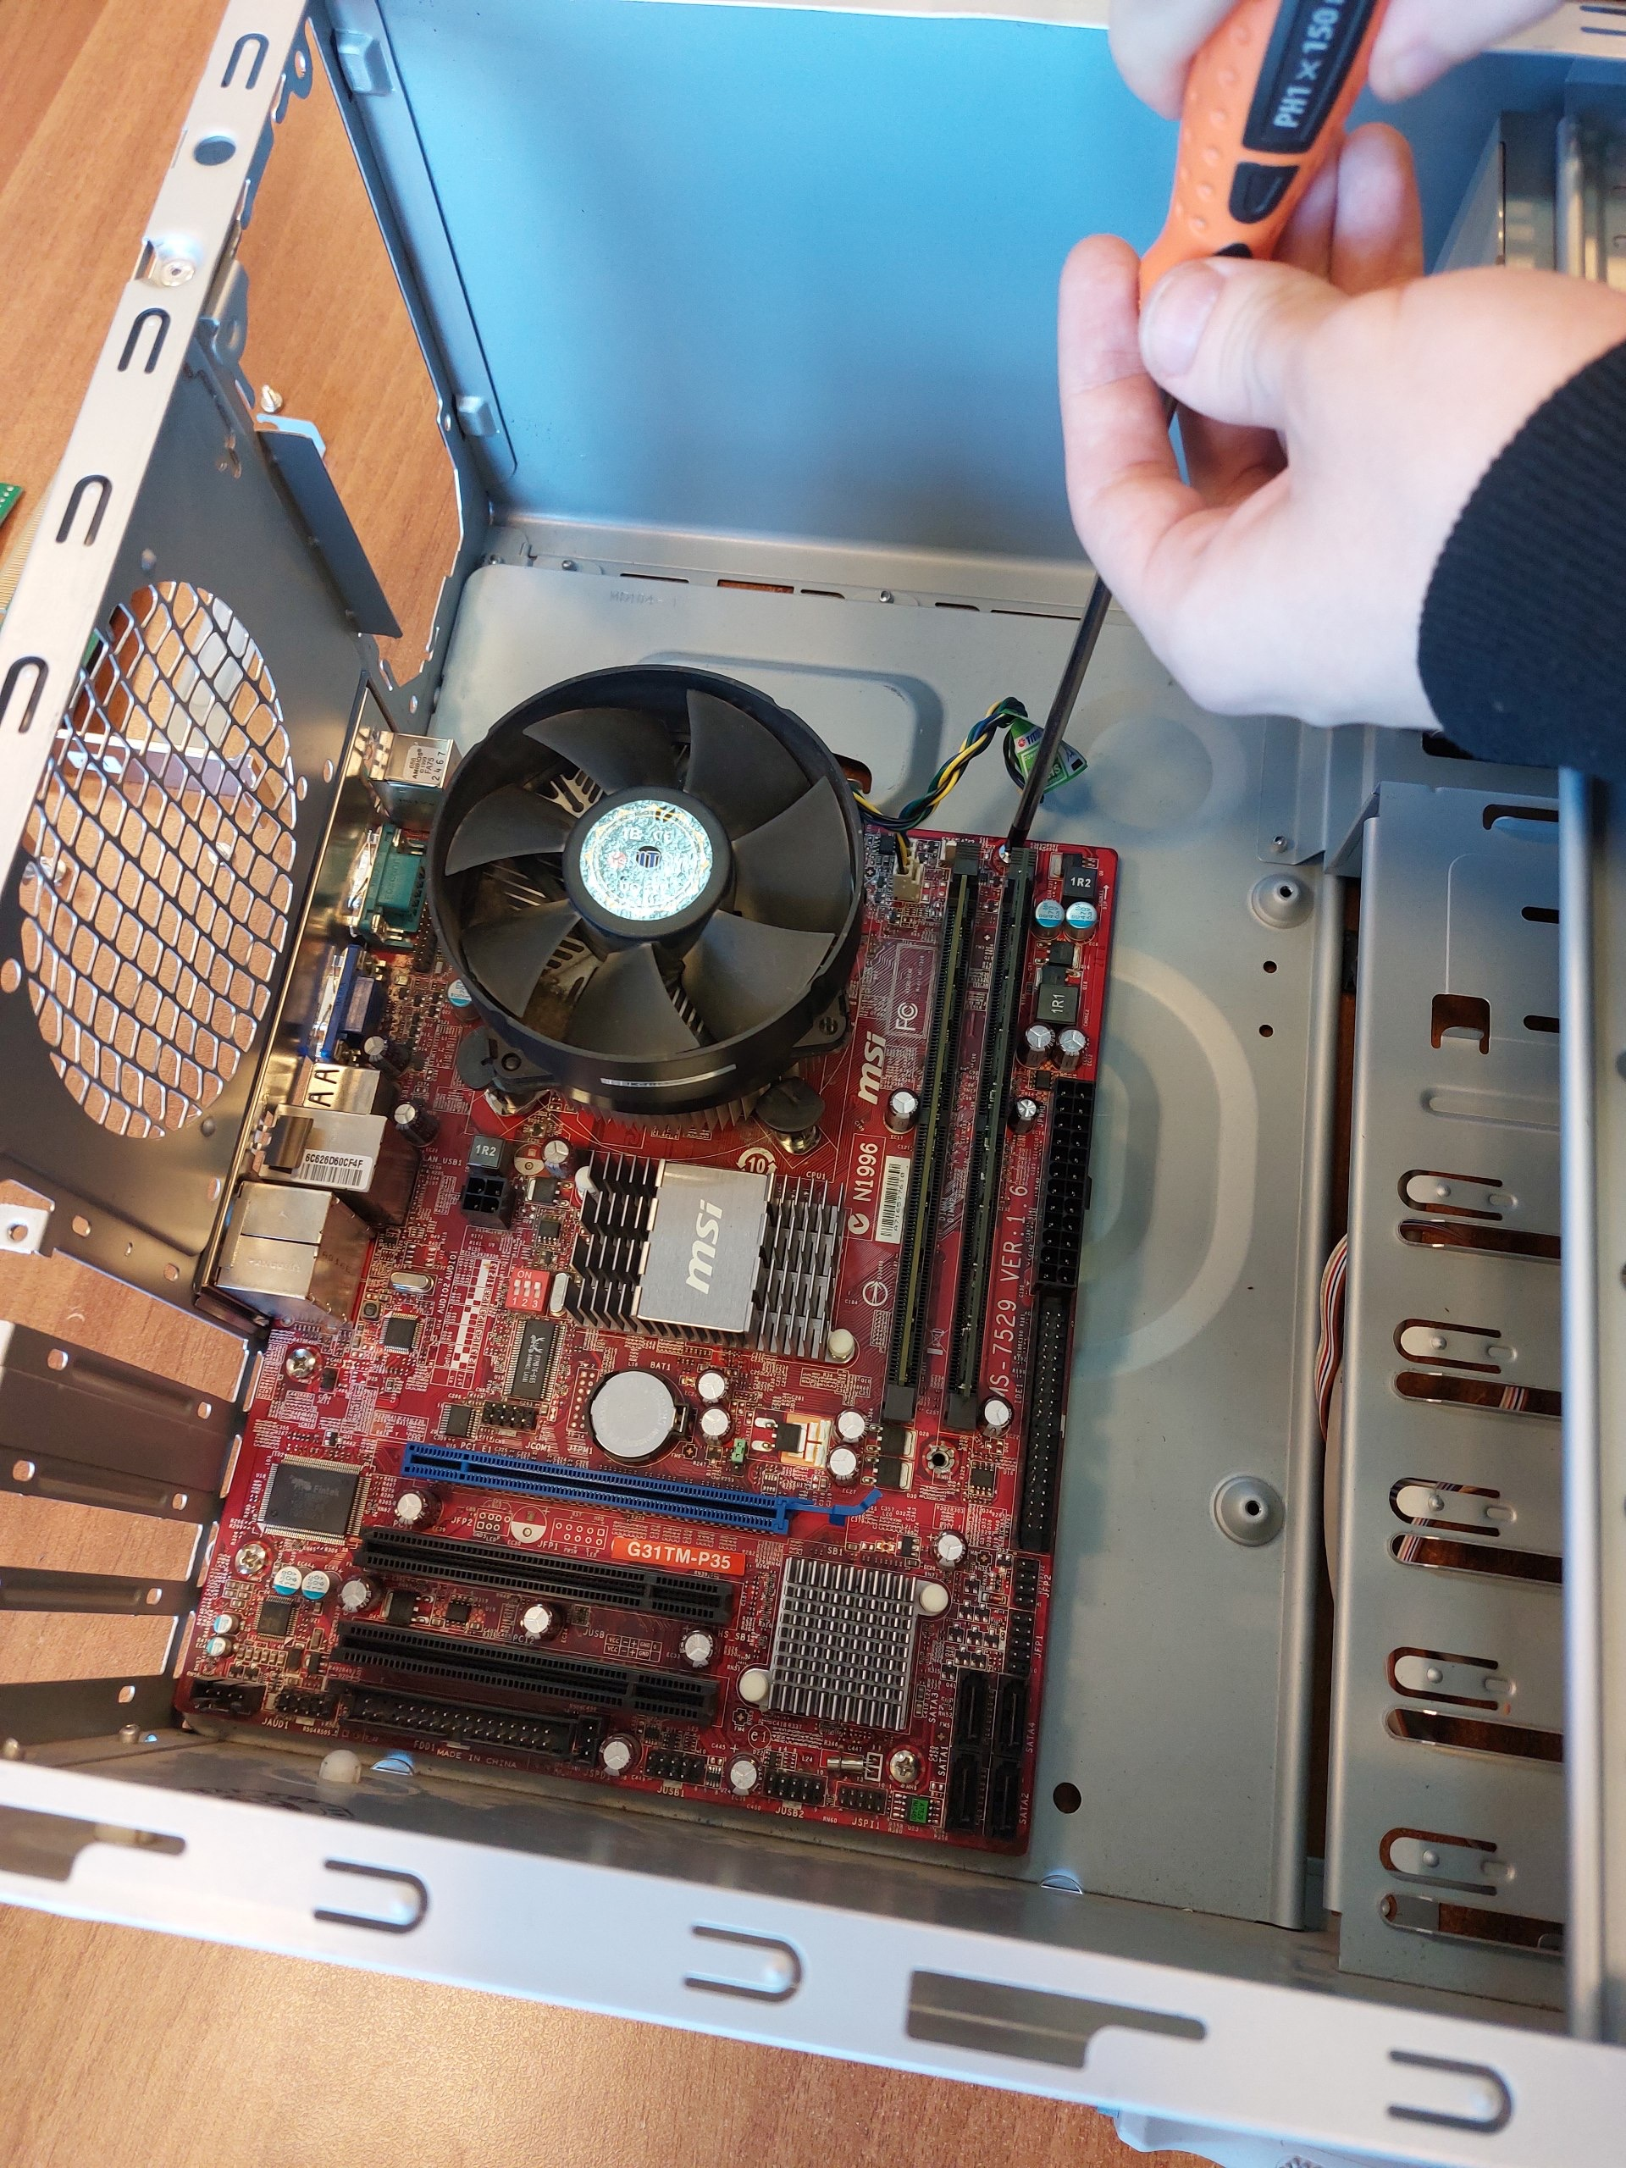Используя магнитную отвертку, последовательно откручиваю каждый винт.

Рисунок 23. Процесс откручивания крепления материнской платы.

После откручивания всех винтов, аккуратно берусь обеими руками за края материнской платы. Медленно и плавно поднимаю плату вверх, следя, чтобы она не зацепилась за какие-либо элементы корпуса. Полностью извлекаю материнскую плату и аккуратно кладу ее на стол.

Этап 10: Извлечение центрального процессора

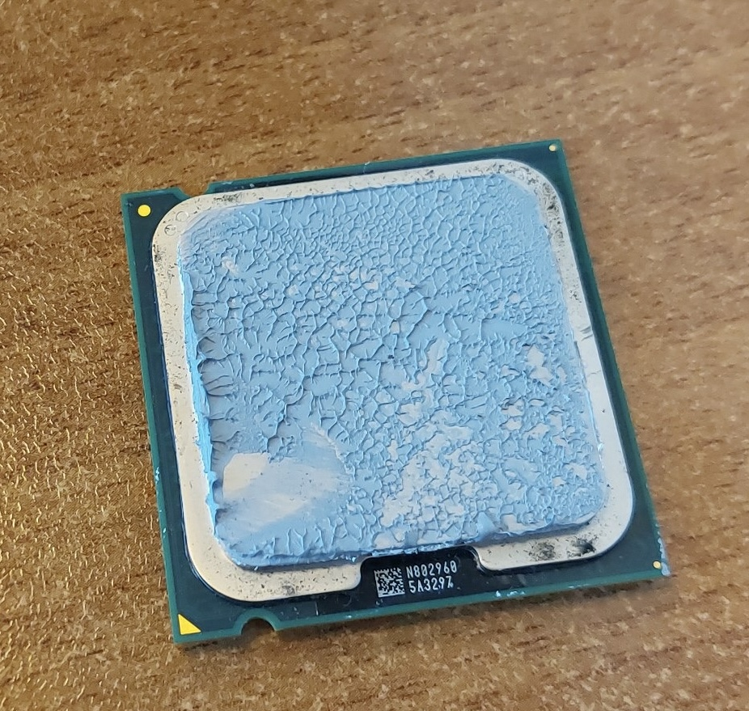Компонент: Центральный процессор (ЦПУ, CPU)

Рисунок 24. Изображение центрального процессора.

Описание и роль в системе: Центральный процессор - это мозг компьютера, его главный вычислительный модуль. CPU выполняет арифметические и логические операции, обрабатывает команды программ и координирует работу всех остальных компонентов системы. Его характеристики - тактовая частота, количество ядер, архитектура - во многом определяют общую производительность компьютера. Современные процессоры содержат миллиарды транзисторов на кремниевом кристалле и представляют собой вершину технологического развития.

Теперь, когда материнская плата извлечена, приступаю к извлечению процессора из сокета. Нахожу сокет с металлическим рычагом-фиксатором и 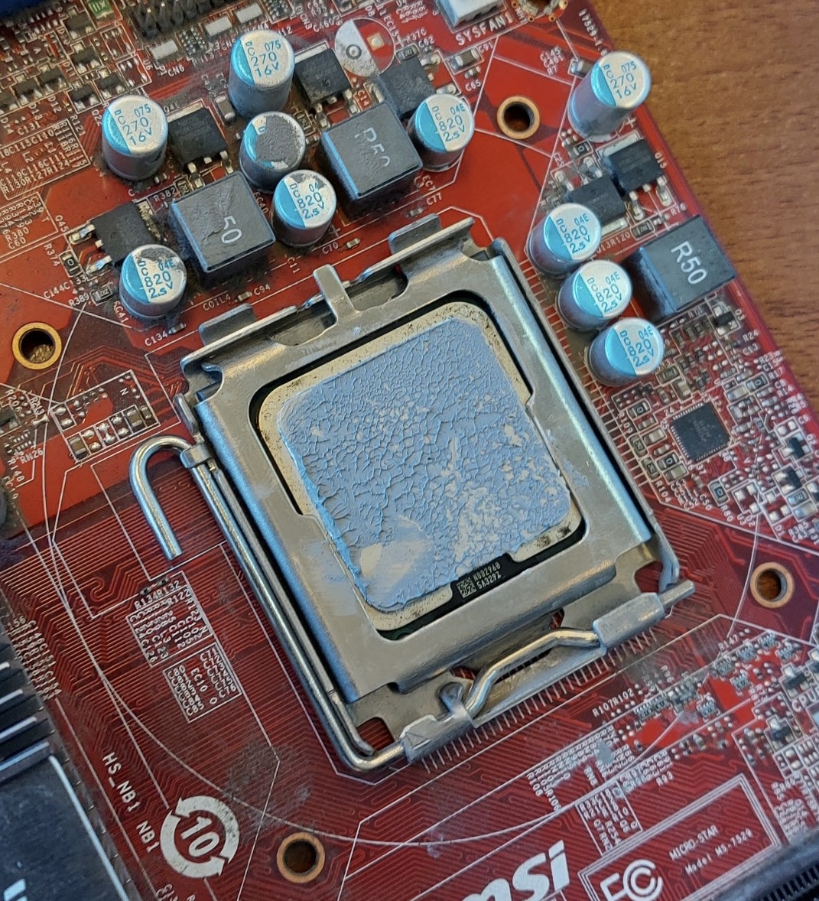прижимной скобой.

Рисунок 25. Изображение сокета с металлическим рычагом-фиксатором и прижимной скобой.

Аккуратно нажимаю на металлическую скобу-защелку вниз и слегка отвожу ее в сторону, освобождая из-под специального крючка-фиксатора. Поднимаю металлическую скобу полностью вверх до упора. Теперь аккуратно поднимаю рычаг фиксатора вверх до его полного освобождения. Аккуратно, 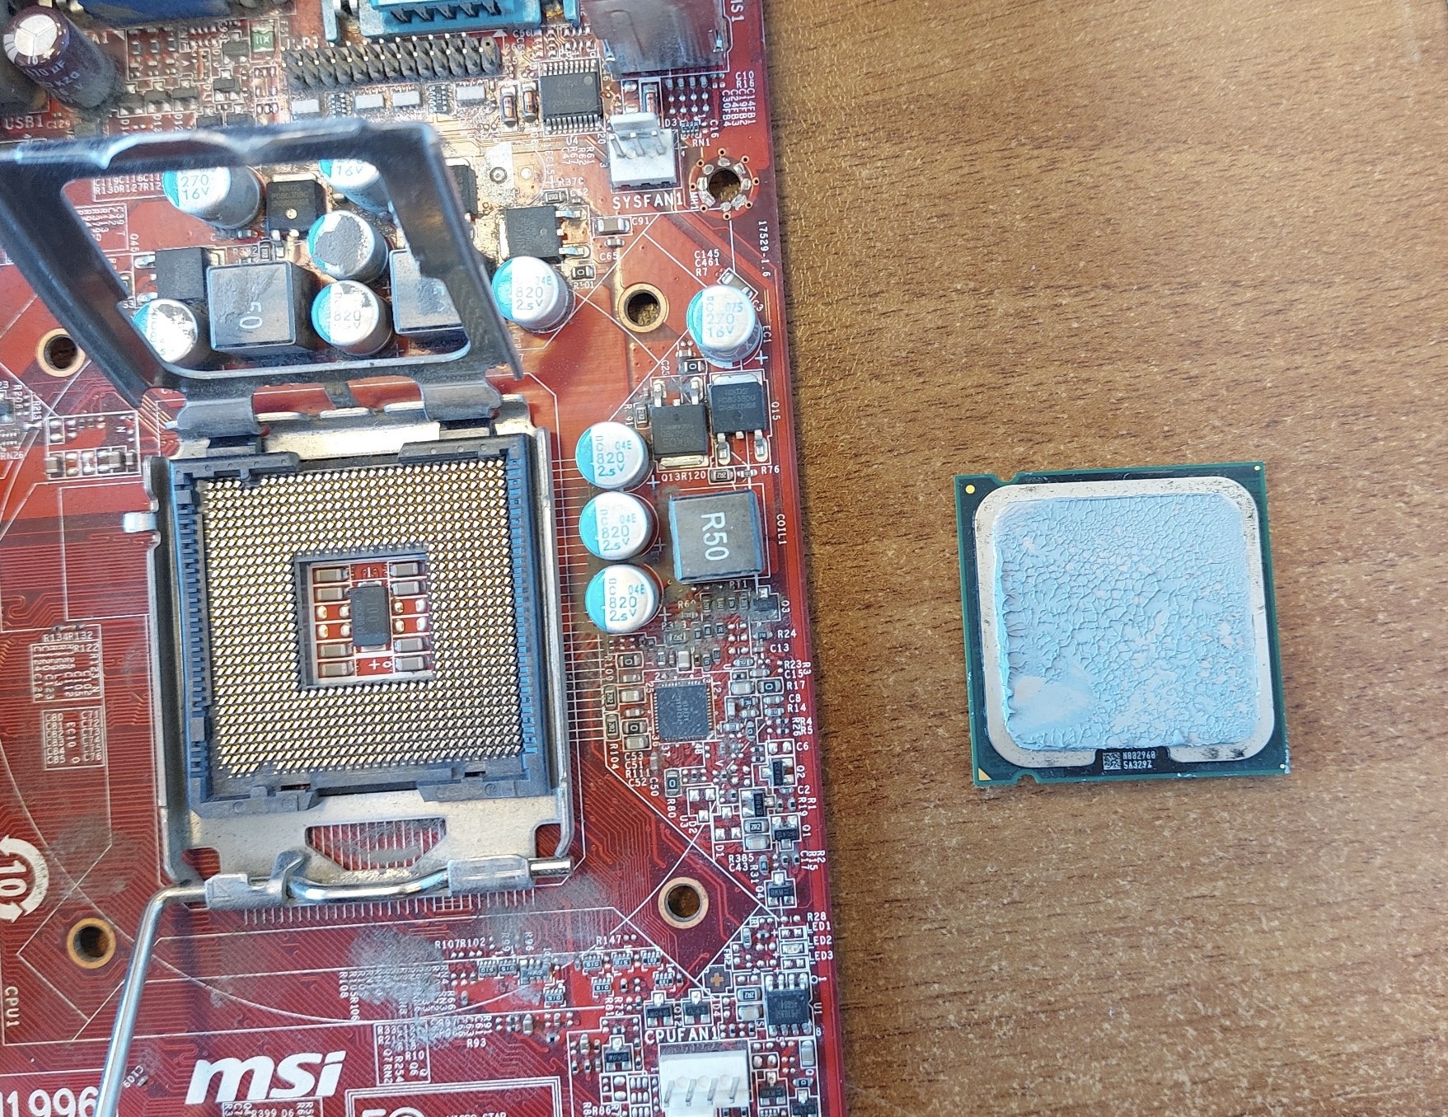беря процессор строго за боковые края извлекаю его из сокета.

Рисунок 26. Изображение извлеченного центрального процессора из сокета.

1. **Сборка системного блока**

**Этап 2.1**

Устанавливаю процессор в сокет и слегка надавливая устанавливаю специальный крючок-фиксатор

**Этап 2.2 Установка материнской платы**

Устанавливаю материнскую плату в корпус и прикручиваю ее 4-мя винтами

**Этап 2.3 Установка системы охлаждения процессора**

Проворачиваю 4 фиксатора по часовой стрелке на 90 градусов. Далее на весу вставляю фиксаторы в специальные разъёмы и прижимаю их до характерного щелчка

**Этап 2.4 Установка оперативной памяти**

Нахожу на материнской плате специальные DIMM разъёмы, устанавливаю в них планки оперативной памяти и небольшим усилием вдавливаю их в разъём пока специальные зажимы по краям не вернутся в исходное положение

**Этап 2.5**

Подсоединяю накопители. Устанавливаю жёсткий диск в специальную корзину, и прокручиваю его к неё 4-мя винтами

**Этап 2.6 Подсоединение кабелей и шлейфов**

Нахожу группу коннекторов, подписанных как PWR_BTN (кнопка питания), RST_BTN (кнопка перезагрузки), HDD LED (индикатор активности диска), PWR_LED (индикатор питания), а также коннекторы для портов на лицевой панели: AUDIO (аудиовыход и микрофон) и USB. Аккуратно подсоединяю каждый коннектор опираясь на их расположение при разборке (см. рис.11)

Подключаю коннекторы AUDIO и USB так же, как они были подключены при разборке (рис. 13 и рис. 12 соответственно)

Подсоединяю все кабели линии питания (Molex) и линии данных (SATA power) от накопителей: от жесткого диска и оптического привода (см. рис.7 и рис. 8)

Подключаю дополнительный 4-контактный разъем питания процессора (ATX12V), расположенный рядом с сокетом CPU (см. рис. 5)

Подключаю 4-контактный разъем питания процессора (ATX12V) (см. рис. 6)

**Этап 2.7 Установка плат расширения**

Нахожу слот PCI для сетевой карты. Аккуратно устанавливаю в него сетевую карту убедившись, что её металлическая планка прилегает к корпусу. Прикручиваю винт, благодаря которому она крепится к корпусу

его к салазкам корзины. Аккуратно выдвигаю его вперед, в сторону внутреннего пространства корпуса, и полностью извлекаю

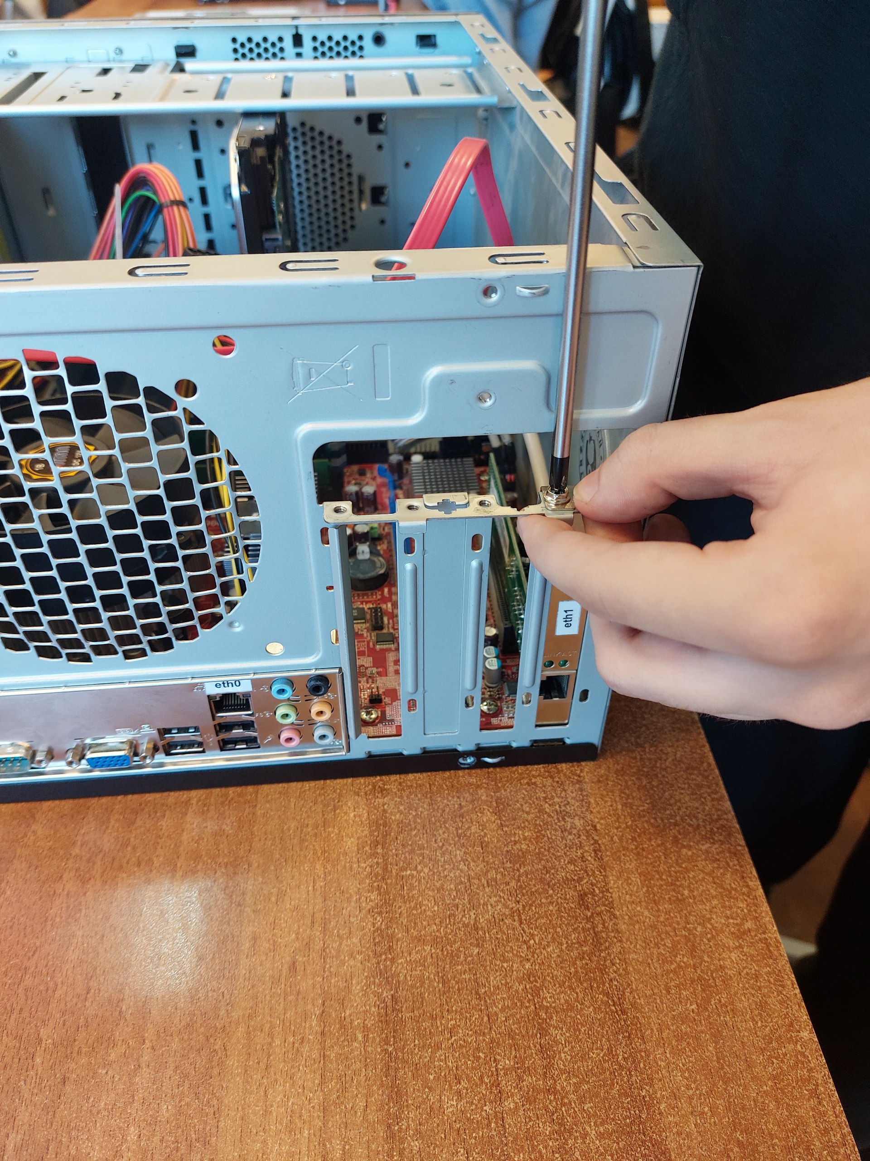

Рисунок 15. Установка сетевой карты в корпус

**Этап 2.8 Блока питания и боковой крышки корпуса**

Аккуратно устанавливаю блок питания на место и прикручиваю 4 крепящих его винта

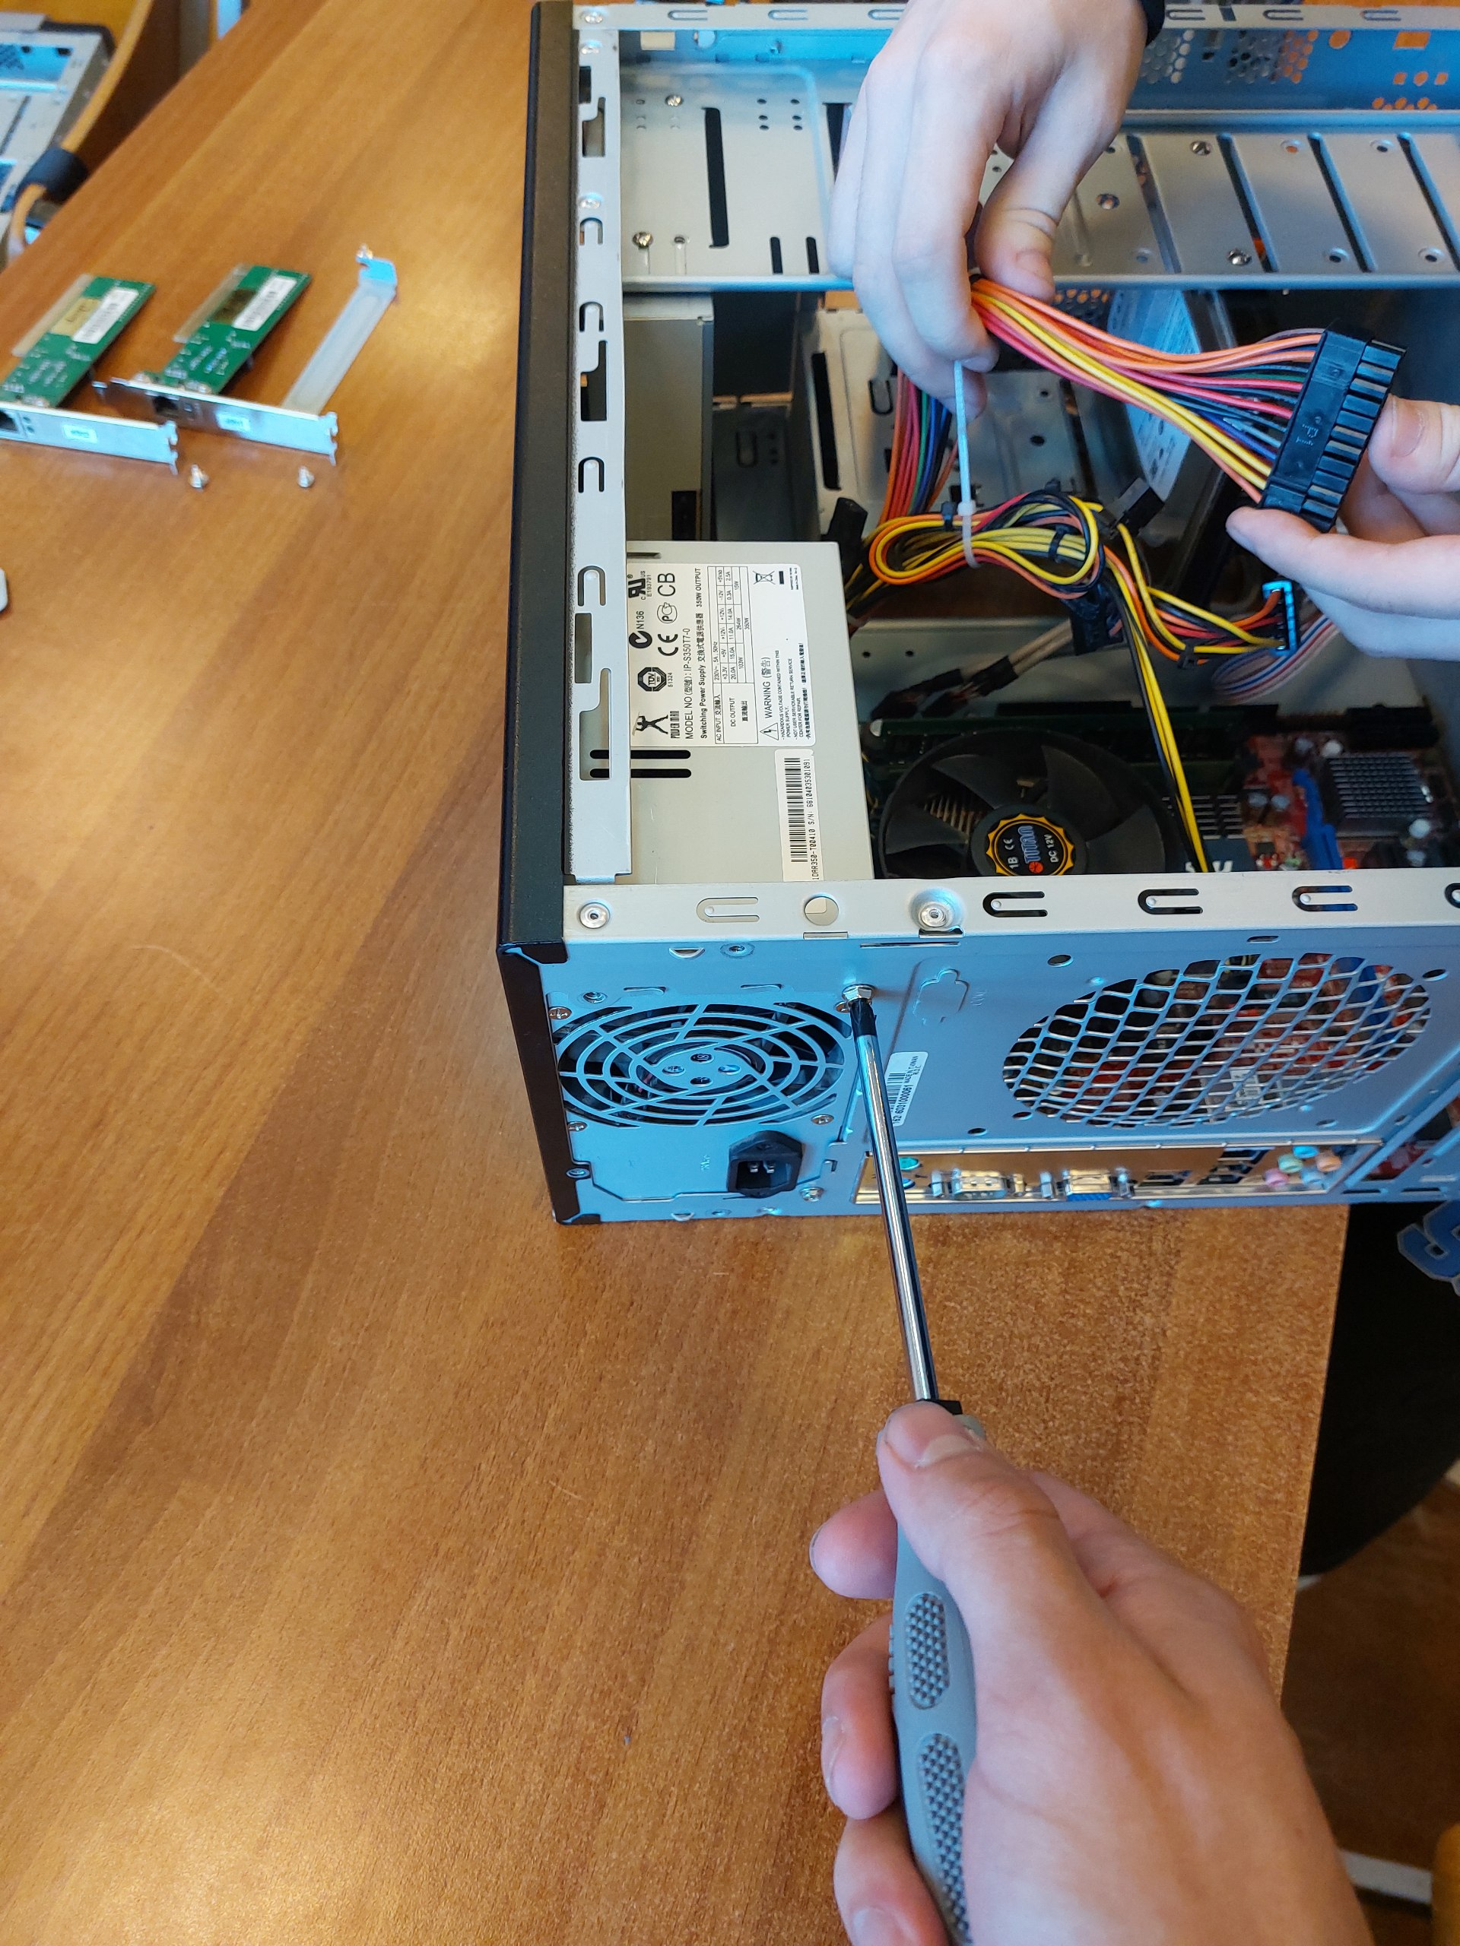

Рисунок 16. Установка блока питания

Прикладываю боковую крышку к корпусу в 1-2 сантиметрах от ее изначального положения, после чего двигаю её вперед, плотно прижимая к корпусу, до характерного щелчка. Убеждаюсь, что крышка правильно прикреплена к корпусу и прикручиваю, держащие её винты. Аналогично для второй крышки.

1. **Используемая литература**
2. Разбираем системный блок компьютера // Компьютерные советы. – 2012. – URL: <https://kompkimi.ru/sovety/razboraem-sami-sistemnyj-blok-kompyutera> (дата обращения: 18.09.2025).
3. Диагностика и ремонт блоков питания персонального компьютера // Инфоурок. – 2022. – URL: <https://infourok.ru/metodicheskaya-razrabotka-prakticheskoj-raboty-po-teme-diagnostika-i-remont-blokov-pitaniya-personalnogo-kompyutera-4176417.html> (дата обращения: 18.09.2025).
4. Порядок разборки системного блока компьютера // StudFile. – 2015. – URL: <https://studfile.net/preview/7496138/page:2/> (дата обращения: 18.09.2025).
5. Комплект лабораторных работ по дисциплине "Обслуживание аппаратного обеспечения ПК и серверов" // Инфоурок. – 2017. – URL: <https://infourok.ru/komplekt-laboratornih-rabot-po-discipline-obsluzhivanie-apparatnogo-obespecheniya-pk-i-serverov-1790093.html> (дата обращения: 18.09.2025).
6. Сборка-разборка системного блока компьютера // Айти-Архив. – URL: <https://archive.itcon-s.com/sborka-razborka-sistemnogo-bloka-kompyutera.html> (дата обращения: 18.09.2025).
7. Устройство персонального компьютера / МГТУ. – URL: <https://www.mkgtu.ru/vikon/sveden/files/MR_ustr.PK(1).pdf> (дата обращения: 18.09.2025).
8. Порядок разборки системного блока PC // Радиодетали. – URL: <https://m-radiodetali.ru/stati/poryadok-razborki-sistemnogo-bloka-pc.html> (дата обращения: 18.09.2025).